（2012）基于深度卷积神经网络的图像网络分类（CNN）
摘要：我们训练了一个大型的深度卷积神经网络，将ImageNet LSVRC-2010比赛中的120万张高分辨率图像分为1000个不同的类别。在测试数据上，我们实现了37.5%的前1和前5错误率神经网络有6000万个参数和65万个神经元，由五个卷积层组成，其中一些是最大池层，三个全连接层，最后是1000路softmax。为了使训练更快，我们使用了非饱和神经元和非常高效的卷积运算GPU实现。为了减少全连接层中的过拟合，我们采用了一种最近开发的正则化方法，称为“dropout”事实证明，这非常有效。我们还参加了ILSVRC-2012比赛，获得了15.3%的前五名测试错误率，而第二名的测试错误率为26.2%。

包含八层权重：
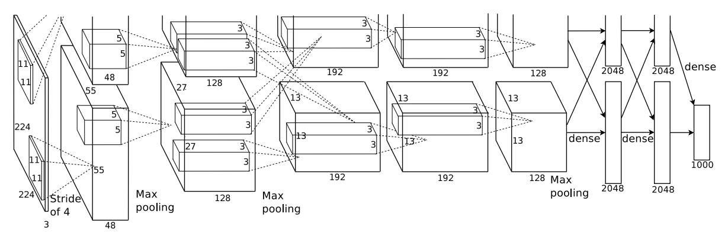
网络包含八层权重，前五个是卷积的，其余三个是全连接的，最后一个完全连接层的输出被馈送到1000-way softmax，该softmax在1000个类标签上产生分布。我们的网络最大化多项式逻辑回归目标，这相当于最大化预测分布下正确标签的对数概率在训练案例中的平均值。

（2015）用于大规模图像识别的超深卷积网络（VGG）
摘要：在这项工作中，我们研究了卷积网络深度对其在大规模图像识别设置中的准确性的影响。我们的主要贡献是使用具有非常小（3×3）卷积滤波器的架构对深度增加的网络进行了全面评估，这表明通过将深度提升到16-19个权重层，可以实现对现有技术配置的显著改进。这些发现是我们2014年ImageNet挑战赛提交的基础，我们的团队在本地化和分类方面分别获得了第一名和第二名。我们还表明，我们的表示法可以很好地推广到其他数据集，在那里它们可以获得最先进的结果。我们已经公开了两个性能最好的ConvNet模型，以促进在计算机视觉中使用深度视觉表示的进一步研究。

VGG网络架构：
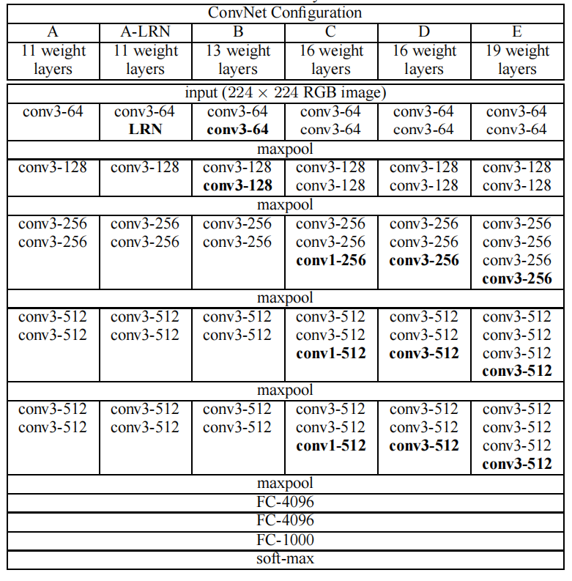
- VGG 网络使用非常小的3x3 卷积核，并通过堆叠多个卷积层来增加深度。
- 网络包含多个卷积层和最大池化层，最后连接三个全连接层，并进行 1000 类的图像分类。
- VGG 网络的主要特点是深度和细粒度的卷积核，这有助于捕捉图像的复杂特征。

（2018）水下图像增强的联合残差学习（URCNN）
摘要：提高水下图像的质量对许多信号处理和计算机视觉应用具有重大影响，而雾度效应和色移是需要克服的主要障碍。由于水下环境因素的复杂性，大多数现有的图像增强技术不能直接应用于解决这一任务。在这项工作中，我们开发了一种新的框架，在传输和图像域上联合执行残差学习，用于水下场景的巩固。事实上，我们的深度模型由用于传输估计的数据驱动残差架构和用于水下照明平衡的知识驱动场景残差公式组成。因此，我们可以聚合先验知识和数据信息来研究潜在的水下图像分布。此外，通过引入自适应曝光图，图像颜色也将相应地得到校正。实验表明，定量和定性分析都可以表明，相对于最先进的方法，所提出的算法具有显著的有效性。
索引术语——水下图像增强、联合残差学习、透射图估计、光照平衡

此论文主要有以下三个方面：
- 水下残差CNN (URCNN): 该模型采用残差学习策略，从物理先验知识中学习更精确的传输图。模型结构基于VGG网络，并通过批量归一化提高学习性能。
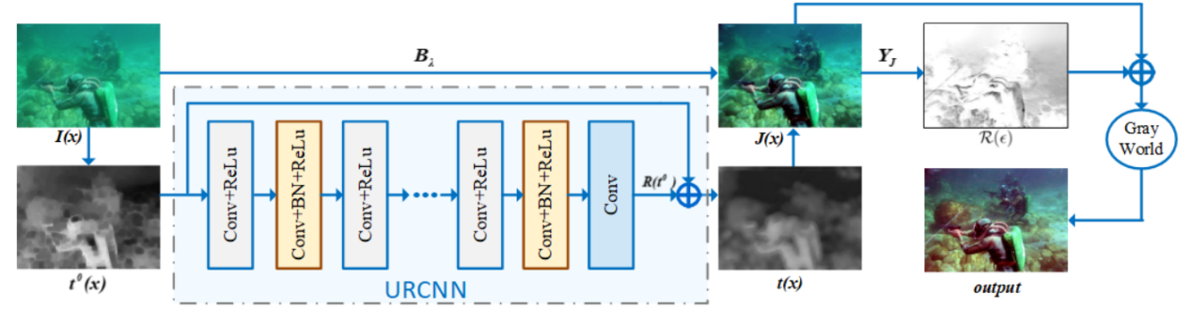
  - VGG（《Very Deep Convolutional Networks for Large-Scale Image Recognition》）
  - URCNN
    - 输入: 由物理先验知识生成的粗糙特征图 (t0)，该特征图包含了可能的深度结构信息。
    - 网络结构:
      - 第一层: 包含64个3x3卷积核和ReLU激活函数。
      - 中间层 (2到n-1层): 每层包含64个3x3x64卷积核，并在第2层和第n-1层后添加批量归一化 (BN) 层。
        - 在深度神经网络中，每一层的输入分布会随着训练过程而发生变化，这种现象被称为内部协变量偏移（Internal Covariate Shift）。BN层的核心思想是通过归一化每一层的输入，使其均值为0，方差为1，从而减少内部协变量偏移，加快训练速度。
      - 最后一层: 使用3x3x64卷积核重建最终的残差映射。
      - 零填充: 为了保证每个中间层特征图与输入大小相同，在卷积之前进行零填充。
    - 输出: 传输图的残差映射 R(t0)。
    - 损失函数: 使用均方误差 (MSE) 损失函数来最小化预测残差映射与真实残差映射之间的差距。
- 水下雾去除: 利用蓝色和绿色通道保留更多雾信息的特点，以及水下背景散射光的特点，提取特征图，并结合URCNN学习传输图，从而去除雾化效果。
- 场景残差减少: 将色彩偏移视为场景残差，并利用灰度世界假设和多尺度局部最大饱和度特征，对场景残差进行估计和补偿，从而实现色彩校正。
  - 场景残差减少
    - 输入: 去除雾化后的场景辐射图 J(x)。
    - 方法:
      - 将色彩偏移视为场景残差 R(ϵ)，其中 ϵ 代表色彩特征（如色调、饱和度和亮度）的局部偏差。
      - 利用引导滤波器 [17] 估计场景残差 R(ϵ)。
      - 基于灰度世界假设 [18]，定义一个线性约束矩阵 H，以平衡不同颜色通道的波长吸收。
      - 通过将场景残差 R(ϵ) 从 J(x) 中减去，得到曝光正常的图像 Jc。

（2017）基于条件对抗网络的图像到图像翻译（Pix2Pix）
摘要：我们研究了条件对抗网络作为图像到图像翻译问题的通用解决方案。这些网络不仅学习从输入图像到输出图像的映射，还学习损失函数来训练这种映射。这使得对传统上需要非常不同的损失公式的问题应用相同的通用方法成为可能。我们证明，这种方法在从标签图合成照片、从边缘图重建对象和为图像着色等任务中是有效的。此外，自与本文相关的pix2pix软件发布以来，数百名推特用户使用我们的系统发布了他们自己的艺术实验。作为一个社区，我们不再手工设计我们的映射函数，这项工作表明，我们也可以在不手工设计损失函数的情况下获得合理的结果。

方法：
- 生成器（Generator）：使用基于U-Net的架构，能够直接传递输入和输出之间的低级信息。
- 判别器（Discriminator）：使用称为PatchGAN的卷积分类器，只惩罚图像块级别的结构。
- 损失函数：结合GAN目标和L1距离，既鼓励生成逼真的图像，又确保输出与输入之间的匹配。

（监督GAN）

（2017）使用循环一致的对抗网络进行未播出的图像到图像的翻译（CycleGAN）
摘要：图像到图像转换是一类视觉和图形学问题，其目标是使用对齐的图像对训练集学习输入图像和输出图像之间的映射。然而，对于许多任务，配对训练数据将不可用。我们提出了一种在没有配对示例的情况下学习将图像从源域X翻译到目标域Y的方法。我们的目标是学习一个映射G:X→Y，这样使用对抗损失，来自G（X）的图像分布与分布Y是无法区分的。由于这种映射高度欠约束，我们将其与逆映射ping F:Y→X耦合，并引入循环一致性损失来推动F（G（X））≈X（反之亦然）。在不存在配对训练数据的几个任务上给出了定性结果，包括收集风格转换、对象变形、季节转换、照片增强等。与几种先前方法的定量比较表明了我们方法的优越性。

CycleGAN 的核心思想：利用生成对抗网络 (GAN) 和循环一致性损失来学习图像转换。
- GAN: CycleGAN 使用两个 GAN，分别用于将源领域图像转换为目标领域图像 (G: X → Y) 和将目标领域图像转换回源领域图像 (F: Y → X)。每个 GAN 都包含一个生成器和判别器，生成器负责生成图像，判别器负责区分真实图像和生成图像。
- 循环一致性损失: CycleGAN 引入循环一致性损失来确保转换过程的可逆性。具体来说，它鼓励 F(G(x)) ≈ x 和 G(F(y)) ≈ y，这意味着将图像从 X 转换到 Y 再转换回 X 应该得到原始图像，反之亦然。

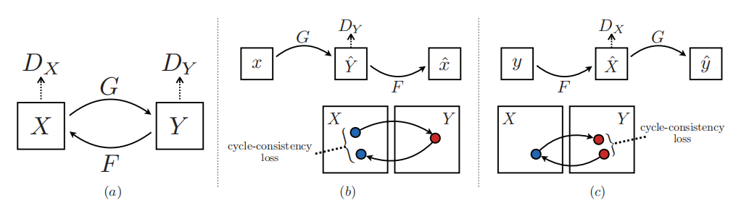
上图：（a）我们的模型包含两个映射函数G:X→Y和F:Y→X，以及相关的对抗鉴别器DY和DX。DY鼓励G将X转换为与域Y无法区分的输出，反之亦然，对于DX、F和X。为了进一步规范映射，我们引入了两个“循环一致性损失”，它们捕捉到了这样一种直觉，即如果我们从一个域转换到另一个域，然后再转换回来，我们应该到达起点：（b）前向循环一致性损失：x→G（x）→F（G（x））=x；（c） 后向循环一致性损失：y→F（y）→G（F（y））≈y

模型架构：
CycleGAN 的生成器网络采用 U-Net 架构，包含多个卷积层和反卷积层，能够学习图像的低层特征和高层特征。判别器网络采用 PatchGAN 架构，能够对图像的局部区域进行判别，从而更好地捕捉图像的细节。
- U-Net架构
  - U-Net的核心结构是一个对称的编码器-解码器架构，结合跳跃连接（skip connections）：
  - 编码器（收缩路径）：通过卷积层和池化层逐步下采样，提取图像的高级语义特征。
  - 解码器（扩展路径）：通过上采样逐步恢复图像的空间分辨率，并结合跳跃连接传递的低级特征，以实现精确的像素级分割。
  - 跳跃连接：将编码器的特征图直接传递到解码器的对应层，保留更多细节信息，避免特征丢失。
- PatchGAN的核心原理
  - 局部判别：与传统GAN的判别器（Discriminator）直接对整张图像输出一个二进制判断不同，PatchGAN的判别器输出一个二维矩阵，每个元素对应原图像的一个局部区域（patch），表示该区域的真实性。
  - 感受野机制：通过卷积神经网络（CNN）的感受野，PatchGAN能够对图像的局部区域进行评估，而不是对整个图像进行全局判断。
  - 重叠区域：输入图像被划分为多个重叠的patch，每个patch经过卷积处理后生成一个标量值，最终形成一个预测矩阵。

（无监督GAN）

（2024）U2PNet：一种基于偏振的无监督水下图像恢复网络（U²PNet）
摘要：本文介绍了一种新型的无监督水下图像恢复网络U2PNet，该网络使用偏振来提高水下成像环境中的信噪比和图像质量。传统的基于偏振的水下图像恢复方法需要特定的线索或成对的水下偏振数据集，这限制了它们的实际应用。我们提出的方法只需要场景的一个拼接偏振图像，不需要用于预训练或特定线索的数据集。我们设计了两个子网络（T网和B∞网）来精确估计传输图和背景光，并设计了独特的非参考损失函数来确保有效的恢复。我们的实验基于室内偏振模拟数据集和由配备偏振相机的水下机器人平台构建的真实偏振图像数据集。实验结果表明，我们提出的方法在模拟和真实的水下极化图像上都达到了最先进的性能。代码和数据集将在https://github.com/polwork/U-2Pnet。
索引术语——光散射、偏振、水下图像恢复、无监督网络、未训练网络。
文章贡献：
我们研究了透射图与偏振度之间的关系，结合强度比约束来设计有效的损失函数，以在恢复过程中保留图像细节和颜色。
我们提出了一种名为U2PNet的无监督管道，用于使用偏振进行水下图像恢复。整个网络以自我监督的方式进行训练，仅使用观察到的模糊图像。
我们构建了一个包含真实和模拟水下偏振图像的综合数据库。实验结果表明，我们的方法在数据库上实现了最先进的性能，并表现出出色的泛化能力。

水下图像增强的有监督、自监督和无监督方法的介绍：
有监督方法
基于深度学习的方法：利用大量已标记的水下图像数据对神经网络进行训练，网络学习输入图像与对应的高质量增强图像之间的映射关系（类似机器学习问题思路）。例如使用生成对抗网络（GAN），其包含生成器和判别器，生成器负责生成增强后的图像，判别器则判断图像是真实的高质量图像还是生成器生成的图像，通过两者的对抗训练，使生成器不断优化，从而得到更好的增强效果 。
传统机器学习方法：先提取水下图像的特征，如颜色、纹理、边缘等，然后使用已标记的数据训练分类器或回归模型。例如，通过支持向量机（SVM）等分类器根据图像特征判断图像的质量等级，进而对图像进行相应的增强处理；或者利用回归模型预测图像增强所需的参数，如对比度调整的程度、色彩校正的系数等。
自监督方法
基于图像重建的自监督学习：通过对水下图像进行随机变换，如裁剪、旋转、添加噪声等，然后让模型学习从变换后的图像恢复到原始图像的映射关系。这样模型在学习重建图像的过程中，能够自动学习到图像的内在特征和结构，从而实现对水下图像的增强。例如，将水下图像裁剪成不同的小块，然后让模型根据其他小块的信息来重建缺失的小块，以此提高模型对图像局部特征的理解和处理能力。
对比学习：将同一水下场景的不同图像或同一图像的不同增强版本作为正样本对，将不同场景的图像作为负样本对，通过对比学习让模型学习到图像之间的相似性和差异性。例如，对同一水下物体在不同光照条件下拍摄的图像进行对比学习，使模型能够更好地理解物体的特征在不同条件下的变化，从而在增强图像时能够更好地保留物体的关键特征。
无监督方法
直方图均衡化：通过调整水下图像的直方图，使图像的像素值分布更加均匀，从而增强图像的对比度。例如，对于灰度水下图像，将其灰度直方图拉伸或压缩，使得原本较暗或较亮的区域的细节能够更清晰地显示出来；对于彩色图像，可以分别对其红、绿、蓝三个通道进行直方图均衡化处理。
基于滤波的方法：使用各种滤波器对水下图像进行处理，以减少噪声、增强边缘和细节等。常见的滤波器包括均值滤波器、中值滤波器、高斯滤波器等。例如，中值滤波器可以有效地去除水下图像中的椒盐噪声，同时保留图像的边缘信息；高斯滤波器则可以对图像进行平滑处理，减少图像的高频噪声，使图像更加清晰。
基于模型的方法：利用一些先验知识或模型假设来对水下图像进行增强。例如，假设水下图像的退化过程符合某种物理模型，如光的吸收和散射模型，然后根据该模型对图像进行逆处理，以恢复图像的原始质量。或者利用图像的统计特性，如假设图像的像素值服从某种概率分布，通过调整图像的像素值使其更符合该分布，从而实现图像的增强。

U2PNet通过偏振物理先验与无监督深度学习结合，突破成对数据限制，为水下图像恢复提供高效解决方案。其核心是将物理模型参数估计转化为可学习的子网络，并通过多维度损失函数约束，兼具可解释性与性能优势。未来可探索更复杂的散射模型和多任务联合优化，进一步提升实用价值。

网络架构：
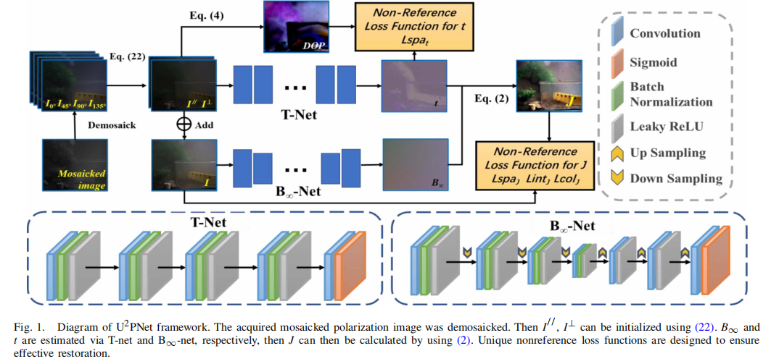
U2PNet框架的示意图。获得的马赛克极化图像被去马赛克。然后I//、I|可以使用初始化(22)。i+。通过T-net和B-net分别估计B和t，然后使用(2)计算。设计了独特的非参考损失函数以确保有效恢复。
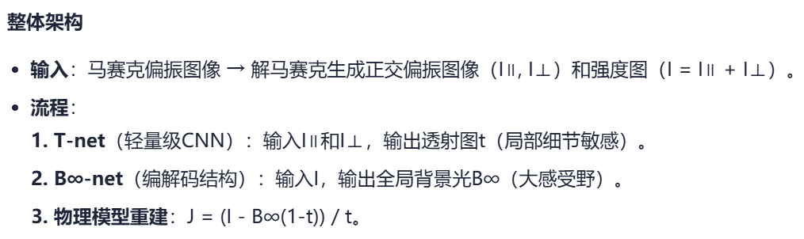
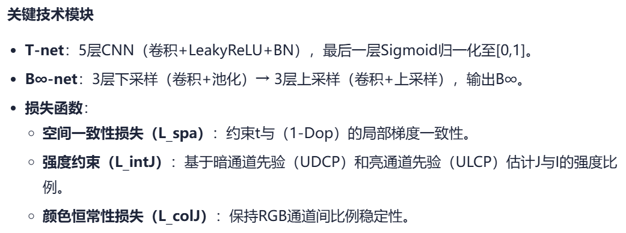

我们将我们提出的U2PNet与十种方法进行了比较，这些方法分为三组：三种基于物理模型的方法（GDCP[13]、雾线[14]和MLLE[21]），两种增强方法（CBAF[63]和HLRP[62]），以及五种基于深度学习的方法（FUnIEGAN[26]、水网[24]、UIECˆ2-Net[23]、TACL[68]和半UIR[84]）。
对于比较方法，我们直接从作者提供的源代码中计算结果，并使用他们的参数设置。然而，尽管所有的比较方法都用于水下场景中的图像恢复，但由于本文中使用的水下环境的差异（水更浑浊，场景更暗），一些结果并没有达到应有的效果。
评估指标：由于使用的数据集仅包含水下偏振图像，没有参考图像，我们选择五个无参考质量指标：水下彩色图像质量评估UCIQE[85]、UIQM[86]、TM[87]、NUIQ[88]和Uranker[89]。对于所有这些指标，得分越高，水下图像感知效果越好。
（这种方法的数据有特殊要求，需要马赛克偏振的图像（包含4个角度），所以无法使用深度学习方法的数据集）

（2024）基于多尺度残差连接的水下图像自适应增强

摘要
为解决水下图像常见的颜色失真、对比度降低以及有监督方法在缺乏大规模成对的高质量水下图像数据集支持时效果一般等问题,提出了一种无监督水下图像增强方法,该方法利用条件变分自动编码器(CVAE)结合概率自适应实例归一化(PAdaIN)以及多色空间拉伸技术,旨在提高生成图像的视觉质量,确保生成图像与原始输入图像在视觉上具有一致性。此外,多尺度残差连接模块有效减少了非关键信息的传递进一步提升了模型的性能。该方法提供了一个以依赖参考图像作为训练数据的替代方案。结果显示,该方法在测试集上的峰值信噪比(PSNR)和结构相似性指数(SSIM)分别比 FunieGAN和 Water-Net 提升 12%和3%,显著改善了增强后图像的视觉效果,同时,该方法在不同测试集上的优异表现也验证了其良好的泛化能力。研究表明,该方法在无需参考图像的情况下,显著改善了水下图像的质量,有效提升了图像的细节和色彩校正,为水产养殖和海洋监测提供了一个有效的解决方案。
关键词:水下图像增强;无监督学习;多尺度残差连接;图像处理;概率模型

内容梳理
论文针对水下图像存在的颜色失真、对比度低及传统有监督方法依赖大规模成对数据集的问题，提出了一种无监督水下图像增强方法，旨在解决复杂水下场景中图像退化的挑战（如散射、悬浮物干扰）。
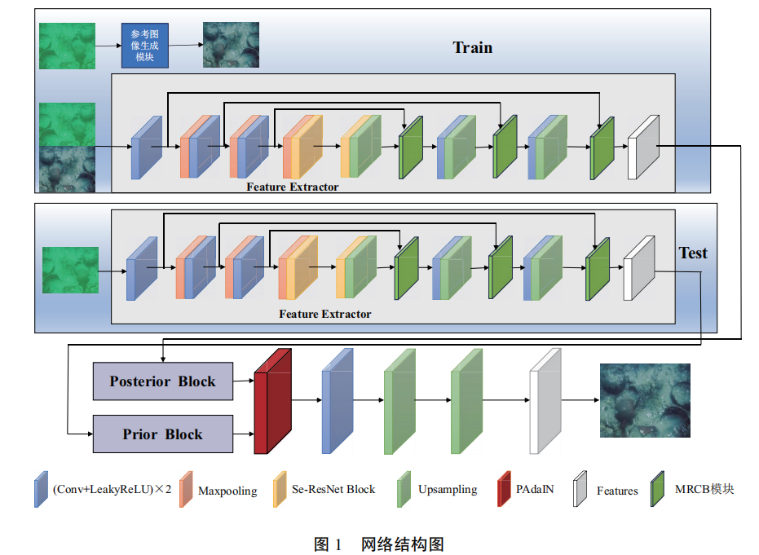

方法框架
核心组件：
- 条件变分自动编码器（cVAE）：结合概率自适应实例归一化（PAdaIN），通过隐变量建模增强过程的不确定性，生成高质量图像。
条件变分自动编码器（CVAE）是变分自动编码器（VAE）的扩展版本，通过引入条件变量（如类别标签、文本描述等），实现对生成过程的可控性。其核心目标是：在给定特定条件 c 下，生成符合条件的数据 x。
核心原理
条件编码：
编码器：输入数据 x 和条件 c，输出潜在变量 z 的分布参数（均值 μ 和方差 σ）。
解码器：从潜在分布 z 中采样，结合条件 c，生成数据 x′。
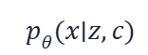
重参数化技巧： 通过引入随机噪声 ϵ∼N(0,1)，将采样过程转化为可微分操作
损失函数：
重构损失（Reconstruction Loss）：衡量生成数据 x′ 与原数据 x 的差异（如MSE）。
KL散度：约束潜在分布 qϕ(z∣x,c) 接近先验分布 p(z)（通常为标准正态分布）。

- 多尺度残差连接模块（MRCB）：抑制非关键信息传递，强化边缘、纹理等细节特征。
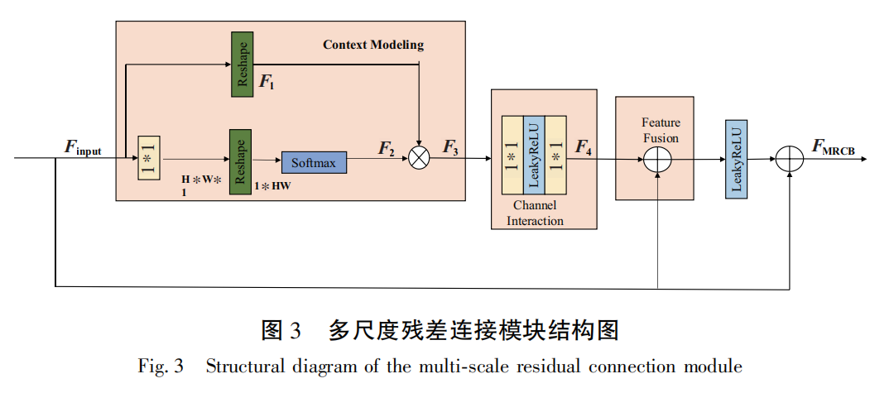
- 多色空间拉伸技术：在RGB、HSI、Lab等多颜色空间中调整对比度和色彩分布。
关键流程：
- 参考图像生成：通过双统计平衡（灰度世界+白色补丁算法）和颜色空间拉伸生成伪参考图像。
- 特征提取与融合：利用U-Net架构提取多尺度特征，通过MRCB和PAdaIN优化特征表示。
数据集与评估指标
数据集：
- 训练集：EUVP（3,700对图像）、UIEBD（5,000张无参考图像）。
- 测试集：UFO-120（300张）、自采集真实水下图像（100张）。
评估指标：
- 全参考：PSNR、SSIM、LPIPS、UCIQE。
- 无参考：UIQM、NIQE、UICM、UISM。
实验设计
- 对比试验：与CLAHE、HE、UGAN、Water-Net等9种方法对比，PSNR提升12%，SSIM提升3%。
- 消融实验：验证MRCB和PAdaIN模块的独立贡献（PSNR提升约4 dB）。
消融实验（Ablation Study）详解
消融实验是一种通过逐步移除或修改模型中的组件（如模块、特征、超参数），评估其对整体性能影响的科学方法。其名称源于医学领域的“消融术”（切除组织以研究功能），在机器学习中用于验证模型设计的必要性和有效性。
核心思想：控制变量法，通过对比“有组件”和“无组件”的模型性能，确定各组件的贡献度。
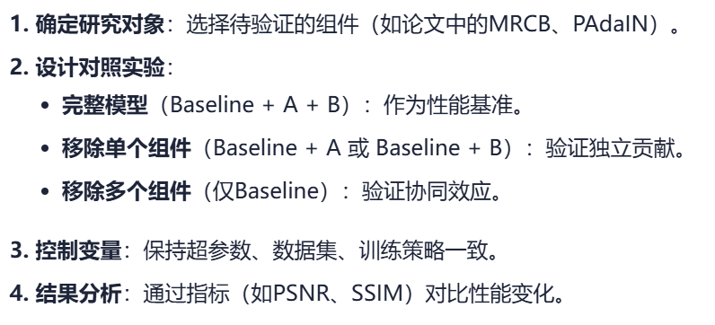
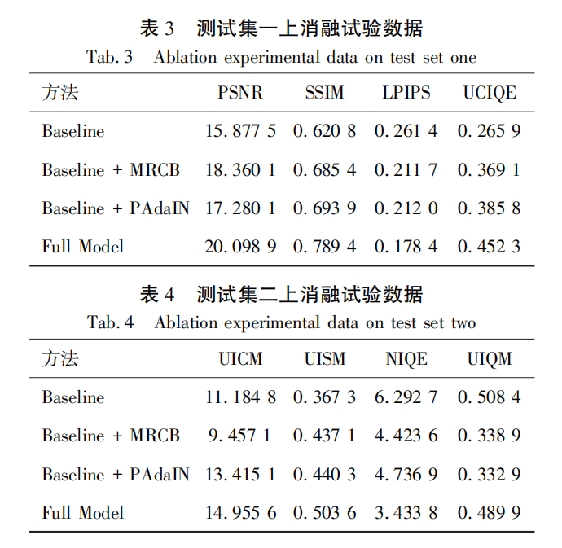

（2020）An Underwater Image Enhancement Benchmark Dataset and Beyond

摘要
摘要：水下图像增强因其在海洋工程和水上机器人技术中的重要性而受到广泛关注。在过去的几年里，已经提出了许多水下图像增强算法。然而，这些算法主要使用合成数据集或少数选定的真实世界图像进行评估。因此，目前尚不清楚这些算法将如何处理在野外采集的图像，以及我们如何衡量该领域的进展。为了弥合这一差距，我们首次对使用大规模真实世界图像的水下图像增强进行了全面的感知研究和分析。本文构建了一个水下图像增强基准（UIEB），包括950幅真实世界的水下图像，其中890幅有相应的参考图像。我们将其余60幅无法获得满意参考图像的水下图像视为具有挑战性的数据。利用该数据集，我们对最先进的水下图像增强算法进行了定性和定量的全面研究。此外，我们提出了一种基于此训练的水下图像增强网络（称为水网）该基准表明了所提出的用于训练卷积神经网络（CNN）的UIEB的泛化。基准评估和拟议的水网展示了最先进算法的性能和局限性，为未来水下图像增强的研究提供了启示。数据集和代码可在https://li-chongyi.github.io/proj_benchmark.html.
索引术语——水下图像增强、真实世界水下图像、综合评价、深度学习。

内容梳理
论文针对水下图像增强领域缺乏大规模真实世界数据集的问题，提出首个综合性基准数据集 UIEB（Underwater Image Enhancement Benchmark），并系统评估现有算法的性能。核心解决以下痛点：
数据依赖：现有方法多依赖合成数据或小规模真实图像，泛化性不足。
评估不统一：缺乏统一基准，难以公平对比算法效果。
物理模型局限：传统基于物理模型的方法（如暗通道先验）在水下场景中假设不准确，导致颜色失真和伪影。

方法框架
UIEB数据集构建：
数据来源：收集950张真实水下图像（890张有参考图像，60张挑战性图像），涵盖多种水下场景（珊瑚、鱼群、浑浊水域等）。
参考图像生成：通过12种现有方法（如融合增强、Retinex、UDCP等）生成候选结果，结合50名志愿者人工筛选最优结果作为参考。
退化多样性：覆盖自然光、人工光及混合光照条件下的颜色偏移、散射模糊等退化类型。
Water-Net模型：
多输入融合：对原始图像分别进行白平衡（WB）、直方图均衡化（HE）、伽马校正（GC），生成三组预处理输入。
门控融合网络：通过CNN预测三组输入的置信图（Confidence Maps），加权融合生成最终增强结果。
损失函数：基于VGG19的感知损失（Perceptual Loss），优化生成图像的视觉质量。
数据集与评估指标
数据集特点：
分辨率多样（从640×480到4000×3000），场景涵盖珊瑚、海洋生物、浑浊水域等。
评估指标：
全参考指标：PSNR、SSIM、MSE。
非参考指标：UCIQE（颜色、对比度、饱和度）、UIQM（色彩、锐度、对比度）。
主观评价：50名志愿者对增强结果进行5级评分（1-5分）。

（2018）从水中浮现：基于弱监督颜色转移的水下图像颜色校正

摘要
光在水中传播时，由于选择性衰减和散射，水下视觉会受到严重影响。这种退化不仅影响水下图像的质量，而且限制了视觉任务的能力。与忽略波长对衰减的依赖性或假设特定光谱轮廓的现有方法不同，我们从新的角度解决了水下图像的颜色失真问题。在这封信中，我们提出了一种弱监督颜色转移方法来校正颜色失真。所提出的方法放宽了对成对水下图像进行训练的需要，并允许在未知位置拍摄水下图像。受循环一致对抗网络的启发，我们设计了一个包括对抗损失、循环一致性损失和结构相似性指数度量损失的多项损失函数，使输出的内容和结构与输入相同，同时颜色与无水拍摄的图像相似。在不同场景下捕获的水下图像的实验表明，我们的方法产生了视觉上令人愉悦的结果，甚至优于最先进的方法。此外，我们的方法可以提高视觉任务的性能。
索引术语——颜色转换、颜色校正、颜色转移、生成对抗网络（GAN）、水下图像。

内容梳理
论文针对水下图像颜色失真问题（由波长选择性衰减和散射引起），提出一种弱监督颜色迁移方法，解决传统方法依赖成对数据或物理模型的局限性。目标是将水下图像的颜色映射到无水的自然场景颜色，同时保持内容与结构不变。
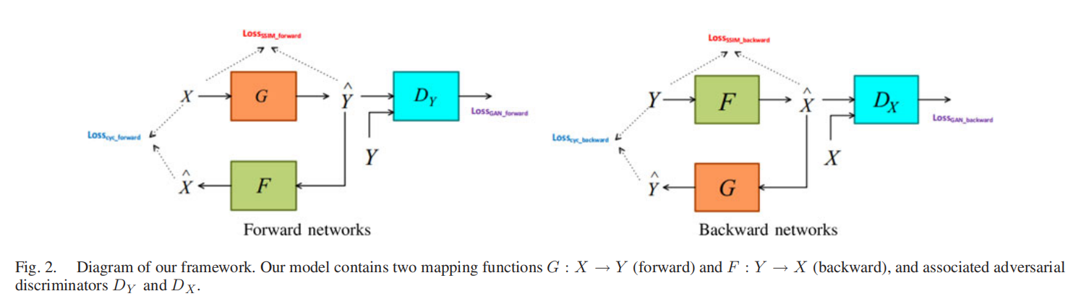

方法框架
CycleGAN架构：
双向映射：构建前向生成器 G:X→Y（水下→无水）和反向生成器 F:Y→X（无水→水下），通过对抗训练学习跨域映射。
多损失函数：
对抗损失（Adversarial Loss）：确保生成图像与目标域分布匹配。
循环一致性损失（Cycle Consistency Loss）：约束 F(G(x))≈x 和 G(F(y))≈y，防止模式崩溃。
SSIM损失：保持输入与输出的结构相似性。
网络结构：基于70×70 PatchGAN的判别器，生成器采用U-Net结构，支持端到端训练。
U-Net结构详解
U-Net 是一种专为图像分割设计的卷积神经网络，由 Olaf Ronneberger 等人在2015年提出。其核心思想是通过编码器-解码器（Encoder-Decoder）架构和跳跃连接（Skip Connections），实现对图像像素级分类，尤其擅长处理医学影像、卫星图像等需要高精度定位的任务。
网络结构
U-Net结构呈对称U型，包含以下关键部分：
a. 编码器（Encoder/收缩路径）
功能：提取多尺度特征，逐步压缩空间维度。
组成：
卷积块：每组包含两个3×3卷积层 + ReLU激活函数。
池化层：2×2最大池化，步长2，用于下采样（缩小分辨率，通道数翻倍）。
流程：输入图像 → 多次（通常4-5次）下采样 → 得到高层语义特征。
b. 解码器（Decoder/扩张路径）
功能：恢复图像分辨率，实现像素级定位。
组成：
上采样：通过转置卷积（Transposed Conv）或双线性插值扩大分辨率。
跳跃连接：将编码器对应层的特征图与解码器特征图拼接（Concatenate），融合低级细节与高级语义。
卷积块：再次使用两个3×3卷积层细化特征。
流程：高层特征 → 逐次上采样 + 跳跃连接 → 输出分割图。
c. 跳跃连接（Skip Connections）
作用：将编码器的低级特征（高分辨率、低语义）与解码器的高级特征（低分辨率、高语义）融合，解决信息丢失问题，提升边缘细节恢复能力。
实现方式：通道拼接（Channel-wise Concatenation）或逐元素相加。

数据集
训练数据：3800张未配对的水下图像（域X）和自然场景图像（域Y）。
测试数据：30张真实水下图像，涵盖多种退化场景（绿/蓝色偏、浑浊水域）。
评估指标
主观评分：10名专家对结果进行1-8分评估。
应用测试：通过显著性检测（Saliency Detection）和关键点匹配（Keypoint Matching）验证增强后图像对下游任务的提升。

（2018）利用生成对抗网络增强水下图像

摘要
摘要：自主水下航行器（AUV）依靠各种传感器（声学、惯性和视觉）进行智能决策。由于其非侵入性、被动性和高信息含量，视觉是一种有吸引力的传感方式，特别是在较浅的深度。然而，光的折射和吸收、水中的悬浮颗粒和颜色失真等因素会影响视觉数据的质量，从而导致图像噪声和失真。因此，依赖视觉传感的AUV面临着困难的挑战，因此在视觉驱动的任务中表现不佳。本文提出了一种使用生成对抗网络（GAN）提高水下视觉场景质量的方法，目的是在自主管道的下游进一步改善视觉驱动行为的输入。此外，我们展示了最近提出的方法如何能够生成用于这种水下图像恢复的数据集。对于任何视觉引导的水下机器人，这种改进可以通过强大的视觉感知提高安全性和可靠性。为此，我们提供了定量和定性数据，证明通过所提出的方法校正的图像可以生成更具视觉吸引力的图像，并且还为潜水员跟踪算法提供了更高的准确性。

内容梳理
论文针对水下图像因光线吸收、散射和颜色失真导致的视觉质量下降问题，提出一种基于生成对抗网络（GANs）的水下图像增强方法，旨在提升水下机器人视觉任务（如目标跟踪）的准确性与鲁棒性。核心解决以下挑战：
数据依赖：传统方法依赖物理模型或成对数据，而真实水下场景难以获取成对图像。
颜色失真与模糊：水下图像普遍存在蓝/绿色偏、低对比度及散射伪影。
方法框架
数据集生成：
使用CycleGAN将非失真水下图像（域X）转换为失真图像（域Y），生成伪配对数据。
模型设计：
UGAN（Underwater GAN）：基于Wasserstein GAN（WGAN-GP）框架，结合对抗损失、L1损失和梯度差损失（GDL）。
UGAN-P：在UGAN基础上增加梯度差损失（Gradient Difference Loss, GDL），减少生成图像的模糊（公式5-6）。
网络架构：
- 生成器：采用U-Net结构，编码器-解码器设计，通过跳跃连接保留细节。
- 判别器：基于PatchGAN的70×70全卷积网络，关注局部纹理真实性。
实验与评估
数据集：ImageNet子集（6143张非失真水下图像 + 1817张失真图像） + 真实潜水员跟踪视频。
评估指标：
Canny边缘检测对比：量化生成图像与原始图像的结构相似性（表1）。
局部图像块分析：通过梯度差损失（GDL）和统计指标（均值/标准差）评估清晰度（表2-3）。
下游任务：改进的MDPM潜水员跟踪算法准确率提升350%（图6）。

（2024）WaterMamba：水下图像增强的视觉状态空间模型

摘要
由于各种物理因素影响光在水中的传播、散射和吸收，水下成像往往质量低，缺乏细节。为了提高水下图像的质量，提出了一些基于卷积神经网络（CNN）和Transformer的水下图像增强（UIE）方法。然而，基于CNN的UIE方法在建模远程依赖性方面存在局限性，并且通常应用于特定的水下环境和场景，泛化能力较差。基于变换器的UIE方法擅长远程建模，这通常涉及大量参数和复杂的自我关注机制，由于图像大小的二次计算复杂性，对效率提出了挑战。考虑到计算复杂性和水下图像的严重退化，提出了用于UIE的具有线性计算复杂性的状态空间模型（SSM），命名为WaterMamba。考虑到水下图像处理中非均匀退化和颜色通道损失的挑战，我们提出了一种由空间通道坐标全向选择性扫描（SCCOSS）模块和多尺度前馈网络（MSFFN）组成的空间通道全向选择性扫描模块。SCOSS块有效地模拟了四个方向上的像素信息流和四个方向的通道信息流，解决了像素和通道依赖性的问题。MSFFN有助于信息流调整，并促进空间信道协调全向选择性扫描（SCCOSS）模块内的同步操作。在四个数据集上进行的广泛实验展示了WaterMamba的尖端性能，同时采用了减少的参数和计算资源。WaterMamba的表现优于最先进的方法，在UIEB数据集上实现了24.7dB的PSNR和0.93的SSIM。在UCIOD数据集上，WaterMamba的PSNR为21.9dB，SSIM为0.84。此外，WaterMamba在SQUID数据集上的UCIQE为2.77，而UIQM为0.56，这进一步验证了其有效性和可推广性。代码验收后将在GitHub上发布。

内容梳理
论文针对水下图像因光线吸收、散射导致的颜色失真、细节模糊及传统方法（CNN/Transformer）的局限性，提出基于状态空间模型（SSM）的WaterMamba方法。主要解决：
长程依赖建模：CNN的局部感受野限制全局信息捕获，Transformer的二次复杂度导致计算负担。
非均匀退化：水下图像颜色通道损失（如红光衰减）、散射伪影分布不均。
轻量化需求：现有方法参数量大（如Restormer 26.1M），难以部署到水下机器人等移动端设备。

方法框架

WaterMamba架构
基于U-Net，核心模块为SCOSS（Spatial-Channel Omnidirectional Selective Scan），包含：
SCCOSS模块：
SOSS（空间全向扫描）：四方向（上下左右）选择性扫描，建模长程空间依赖。
CCOSS（通道坐标扫描）：结合坐标注意力，动态调整通道权重，解决颜色失真。
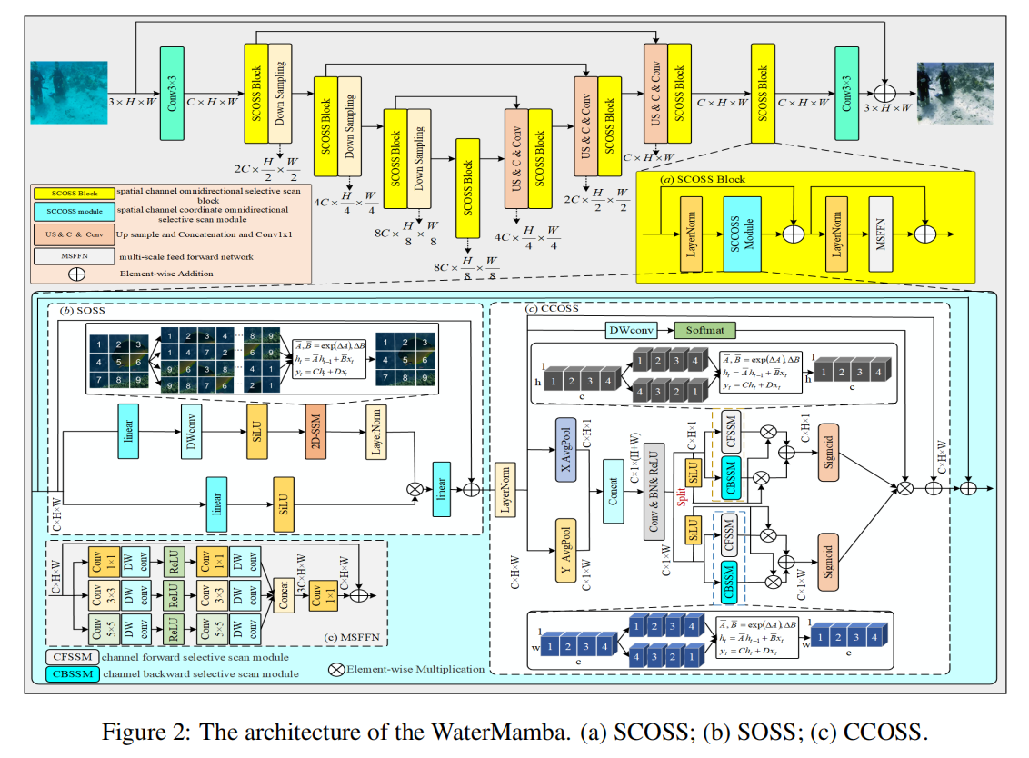
MSFFN（多尺度前馈网络）：并行1×1、3×3、5×5卷积，捕获多粒度局部特征。

线性复杂度设计
SSM的Mamba机制将计算复杂度从Transformer的O(N²)降至O(N)，适应高分辨率图像处理。

数集与评估指标
数据集：UIEB（890对图像）、UCIOD（1000测试图）、UCCS（300场景）、SQUID（57对立体图）。
指标：PSNR、SSIM（全参考）；UIQM、UCIQE（无参考）。

